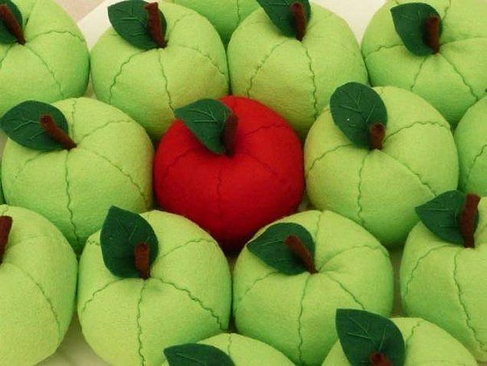

Яблочко из фетра. Мягкие игрушки своими руками

**Эх, яблочко, да на тарелочке! И красивое, и ароматное, и своими руками - на любой вкус!**

Для работы : фетр, синтепон, нитки, иголка.

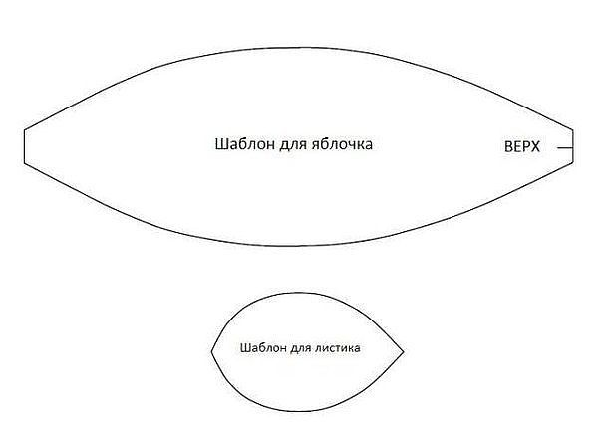

Выкройка яблочка, листика и хвостика

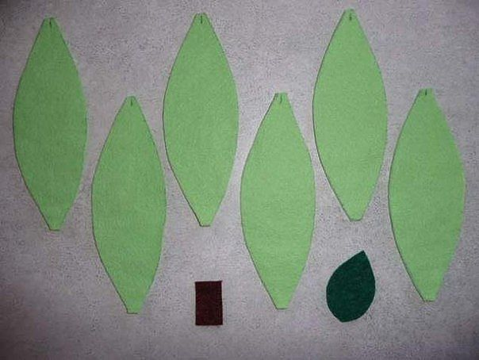

Выкраиваем из фетра.

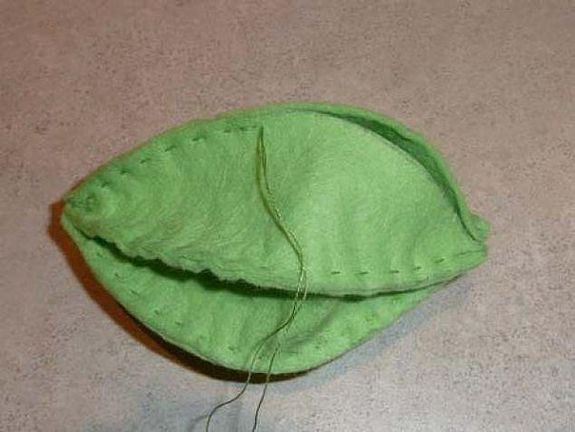

И простейшим швом, вперёд иголку сшиваем.

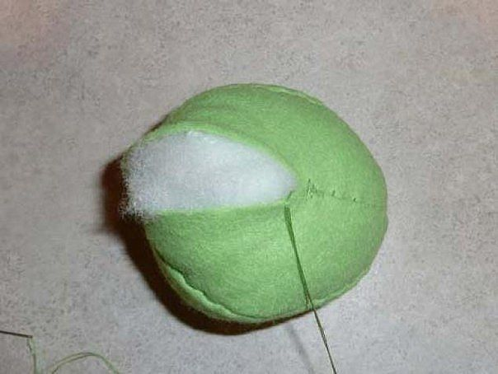

Набиваем синтепоном

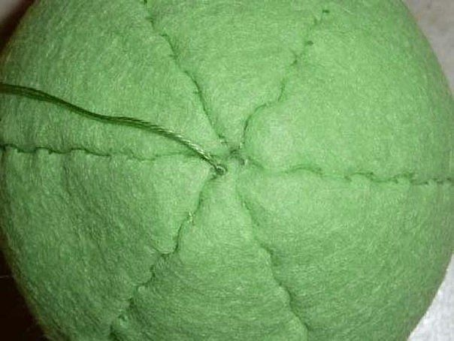

И зашиваем дырку потайным швом. Закрепляем нитку вверху

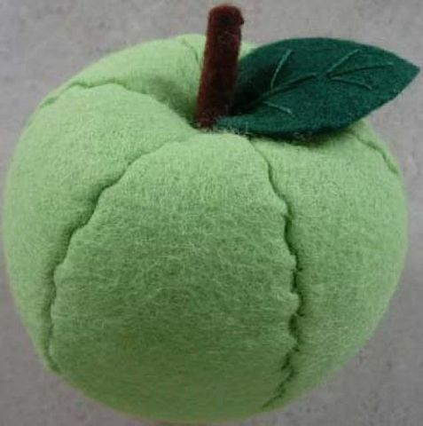

Пришиваем хвостик и листочек.

Материал взят из интернета.